Abschluss





1 Formuliere zu den folgenden Aspekten zwei bis drei Sätze.

Kohle/Dampf:

Probleme der Industrialisierung:

Chemie/Elektrizität

Soziale Frage:

Automatisierung:

Vernetzung:



2 Überlege, was für dich am Thema „Technische Revolutionen früher und heute“ besonders wichtig war. Schreibe deine Gedanken dazu auf die Rückseite dieses Blattes.

Lösungshilfe:

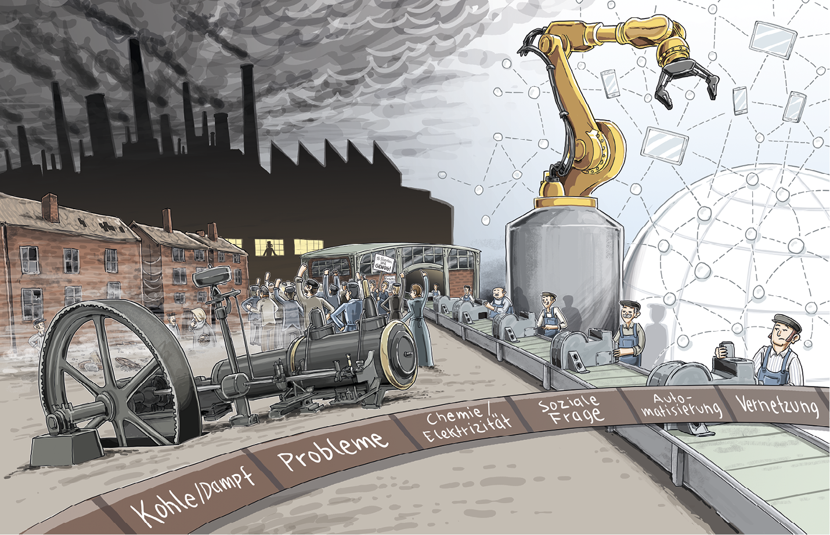



1 Du kannst für deine Sätze jeweils folgende Stichworte benutzen:

Kohle/Dampf: James Watt, Bergbau, Eisenbahn

Probleme der Industrialisierung: Umweltschäden, Wohnungsnot, Armut, schwere Arbeit

Chemie/Elektrizität: Wissenschaftler, Bayer, Industrienation

Soziale Frage: Arbeitsbedingungen, Gewerkschaften, Sozialdemokratische Partei, Sozialversicherung

Automatisierung: Computer, Massenproduktion, veränderte Arbeitswelt

Vernetzung: Internet, Industrie 4.0, moderne Kommunikationstechnik



2 So kannst du starten: Am Thema „Technische Revolutionen früher und heute“ war für mich besonders interessant, dass …

Ich habe festgestellt, dass …

……………………………………………………………………………………………………………………….…

Zusatzaufgabe:



3 War die Industrialisierung der Ausgangspunkt des modernen Fortschritts oder der Ausgangspunkt vieler Probleme, die bis heute ungelöst sind? Nimm Stellung.